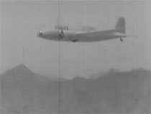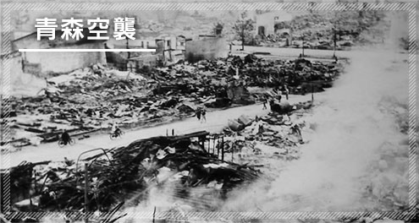

重慶爆撃に向かう日本軍爆撃機

　日本軍は人口密集地への計画的無差別爆撃を行いました。中国大陸の大都市・重慶は１９３８年から１９４１年にかけて行われた空襲で数千人が死亡、多くの建物が焼失しました。このように歴史を見れば戦争は「殺し、殺される」という悲惨そのものです。戦争をなくすことは、歴史への真摯なまなざしと反省から始まります。憲法９条をしっかり掲げ、世界的軍縮を求め続けていきましょう。

77年前の反省いかす時

**アジア・太平洋戦争が終結して今年で77年目を迎えます。戦前、日本は海外を侵略、植民地化し、戦線を広げたあげく、アメリカを中心とする連合軍に無条件降伏をしました。いま、ロシアのウクライナ侵攻により、世界は再び戦争の時代となるおそれがあります。歴史の反省に立ち、日本は平和憲法を持つ国として、戦争禁止・兵器製造規制の先頭に立つべきです。**

１９４５年8月15日、日本全土の主要都市は米軍の空襲を受け、ほとんどが焼け野原となり、人びとは空腹と苦痛と恐怖に苛まれていました。しかし、この苦しみを先に他国に与えていたのはまぎれもない日本そのものだったのです。中国大陸やオーストラリアでの日本軍による空襲の被害は甚大でした。

焦土となった青森市　【NHKホームページより】

アジア侵略から始まりヒロシマ・ナガサキに連鎖

８・15　忘れまいアジア・太平洋戦争の悲惨さ

（1951年12月7日第3種郵便物認可）　　　　　　　社会新報かがわ版　　2022年8月号　（第20号）　　　　　　　　　　　　　　（1）

◇機関紙「社会新報」、理論誌「月刊社会民主」のご購読を！◇　**社民党香川県連合**

電話　0875-62-5515　FAX　0875-62-5686

**社会新報**

香川版

〒769-1506

三豊市豊中町本山甲655